新北市立溪崑國民中學108學年度第二學期第一次定期評量 數學科 試題卷
七年級 班 座號 姓名
一.選擇題(40分:每題4分)
( )1.陳時中部長於某日記者會上公布英國、法國、德國、義大利及西班牙五國目前武漢肺炎確診人數，依序
為 1145人、4478人、4599人、21270人及7753人，請問這五個國家該日的平均確診人數為多少人？
(A) 7849人 (B) 7894人 (C) 7749人 (D) 7794人
( )2.小邱市是韓國武漢肺炎疫情最嚴重的地方，最近十天的確診人數如下，則這十天確診人數的眾數為多少人？
38人、59人、38人、25人、15人、19人、59人、59人、25人、59人
(A) 38人 (B) 59人 (C) 25人 (D) 15人
( )3.二元一次方程式100X-500Y=2000共有幾組解？
(A) 1組 (B) 2組 (C) 無限多組 (D) 無解
( )4.習大大有X元，川小小有Y元，根據下列哪一個選項的敘述可列出二元一次方程式8X+50=Y?
(A) 習大大的錢是川小小的8倍少50元 (B) 習大大的錢是川小小的8倍多50元
(C) 川小小的錢是習大大的8倍少50元 (D) 川小小的錢是習大大的8倍多50元
( )5.馬克宏向台灣採購防疫物資，目前售价N95口罩一個X元，75%酒精一瓶Y元，
馬克宏買了20個N95口罩和8瓶75%酒精，請問馬克宏共要付多少元？
(A) 20X-8Y (B) 95X+75Y (C) 20X+8Y (D) 8X+20Y
( )6.一組數據｛A1、A2、A3、…、A49、A50｝，經過統計後發現其眾數為1202，若將每一項數值都加上28後，
則新數據的眾數為何？
(A) 1202 (B) 1230 (C) 1228 (D) 資料變動,無法計算
( )7. 從｛1、2、2、4、5、6、8、9、10、12、13、14、15｝資料中取走一個數後，會使剩下十二個數的算數平均數為8，
請問取走哪一個數？
(A) 5 (B) 6 (C) 10 (D) 12
( )8.已知X+3Y=15，則6X+18Y+10=？
(A) 75 (B) 80 (C) 90 (D) 100
( )9.下列哪一組X與Y所代表的數是二元一次聯立方程式$\left\{\begin{aligned}16X-24Y=200 \\ -7X+28Y=-140\end{aligned}\right.$的解?
(A) X=8，Y=7 (B) X=-7，Y=8 (C) X=-3，Y=8 (D) X=8，Y=-3
( )10.彬彬國中三年一班學生共36人，其體重的次數分配直方圖如下圖，則體重不滿45公斤的人數占全班的百分比為何？
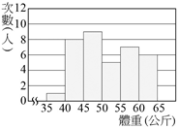
(A) 6％ (B) 9％ (C) 15％ (D) 25％
二.填充題(40分:每題4分)
1.解二元一次聯立方程式式$\left\{\begin{aligned}X=3Y-2 \\ 3X+6Y=14\end{aligned} 後\right.$，求X+Y= 。
2.化簡二元一次式$5\left(3X-2Y+12\right)-3\left(-2X+9Y-1\right)$= 。
3.若X=3 、Y=-2時，求-8X-5Y+81= 。
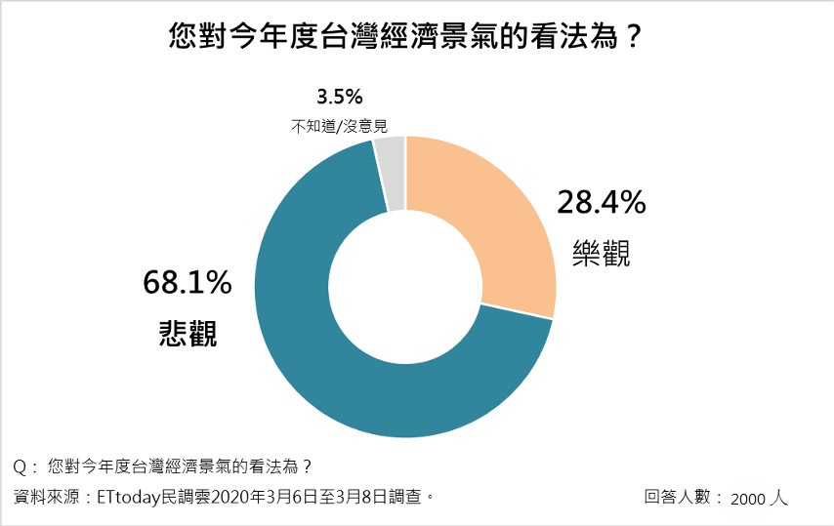
4.解二元一次聯立方程式$\left\{\begin{aligned}4X-2Y=-18 \\ 6X+Y=-7\end{aligned}\right.$後，求Y-X = 。
5.上圖為市場調查後的台灣經濟景氣看法的統計圖,請試著針對上圖內容訊息，
求出對台灣經濟景氣看法為悲觀的回答人數為多少人? 。
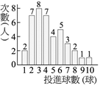
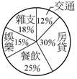
6. 下圖一是榮榮國中七年25班學生40人投籃成績次數分配長條圖，則請問中位數為何? 。
圖二
圖一
7. 上圖二為粥紫漁家中每個月各項支出的圓形百分圖，若粥紫漁家每個月的房貸為45000元，
則請問粥紫漁家每個月交通和餐飲二項支出相差為多少元？ 。
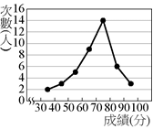
8. 下圖是榮榮國中七年25班第九百九十九次數學平時測驗成績次數分配折線圖，試問50～80分的有多少人? 。
9.請化簡二元一次式，$\frac{5X-3Y-2}{3}-\frac{Y-4X+1}{5}$ 為 。
10.榮榮國中有一塊長方形的花圃，長為(2X-Y+10)公分、寬為(3X-3Y-7)公分？老師要宋宗姬用一條彩帶將花圃圍起來，
若彩帶兩端各預留50公分用來打結，則宋宗姬要準備多長的彩帶？ 。
三.計算題(20分:每題4分,需有計算過程才給分.)
1.戴資穎於2020全英羽球公開賽女單漂亮奪冠，賽事期間總共比了16場比賽，下面數據是每場比賽時間的統計資料，請利用下面的資料完成比賽时間的次數分配表。(4分)
28、30、42、20、36、51、52、29、33、30、41、46、58、21、30、55 (單位:分鐘)
2.蔡依林暑假到台北故宮博院遊玩，在販售紀念品的商店看到二種紀念品，一是快雪時晴帖掛圖一幅3仟元、二是清明上河圖掛圖一幅4仟元，蔡依林共花費3萬6仟元買紀念品送給歌迷，請問在不一定每一種紀念品都要購買的情況下，請問蔡依林有幾種可能的買法？(4分)
3.請列舉任四個生活中常見的統計圖名稱號？(4分)
4.下表是七年28班班級成員的體重次數分配表，求該體重的平均數為多少公斤(四捨五入到整數)？(4分)
體重(公斤) | 次數(人)
40~50 | 3
50~60 | 11
60~70 | 7
70~80 | 5
80~90 | 1
5. 聯立方程式式$\left\{\begin{aligned}-5X+3Y=-1 \\ aX+bY=12\end{aligned}\right.$與$\left\{\begin{aligned}2X-4Y=-8 \\ bX+aY=13\end{aligned}\right.$有相同的解，則X+Y-a-b＝？ (4分)

新北市立溪崑國民中學108學年度第二學期第一次定期評量 數學科 答案卷
七年級 班 座號 姓名
一.選擇題(40分:每題4分)
1. | 2. | 3. | 4. | 5. | 6. | 7. | 8. | 9. | 10.
二.填充題(40分:每題4分)
1. | 2. | 3. | 4. | 5.
6. | 7. | 8. | 9. | 10.
三.計算題(20分:每題4分,需有計算過程才給分.)
1. | 4.
  組別 | 計數符號欄 | 次數
  20~30分
  30~40分
  40~50分
  50~60分
2. | 5.
3. | 5.
3. | 作答完畢後,別忘了再次檢查驗算,避免粗心計算錯誤!

108-2-1 七年級 數學科－解答
一、選擇題(40分:每題4分)
A B C D C B A D D D
二、填充題(40分:每格4分)
1. $\frac{10}{3}$ | 2. 21X-37Y+63 | 3. 67 | 4. 7 | 5. 1362(人)
6. 4(球) | 7. 19500 | 8. 28 | 9. $\frac{37X-18Y-13}{15}$ | 10. 10X-8Y+106
三、計算題(20分:每題4分)
1. (4分:全對才給分)
組別 | 計數符號欄 | 次數
20-30 |  | 4
30-40 |  | 5
40-50 |  | 3
50-60 |  | 4
2. 4種 (4分:列出正確方程式2分)
3. 長條圖、直方圖、折線圖、圓形圖、雷達圖…等. (4分:答對一個1分)
4. 61公斤 (4分:寫出組中點乘於該組人次2分,寫出各組總分相加且除於總人數1分.)
5. 0 (4分:解出X和Y的值 2分,解出X、Y、a和b的值 3分)

